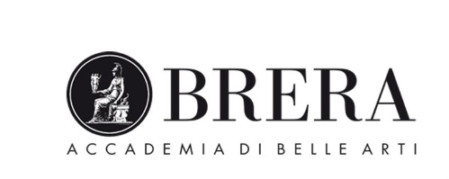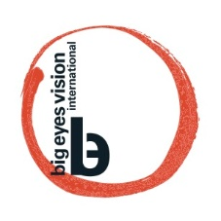

PREMIO BAI YU ART FOUNDATION 2025
1° dicembre 2025, ore 11
Sala Napoleonica, Accademia di Belle Arti di Brera, Milano, Via Brera 28

Saranno presenti
Franco Marrocco, Direttore dell’Accademia di Belle Arti di Brera
Maria Cristina Galli, Docente e Membro della Commissione Cultura dell’Accademia di Belle Arti di Brera
Claudia Pozzi, Direttrice progetti di Big Eyes International Vision

Comunicato stampa
Lunedì 1° dicembre 2025, alle ore 11, presso l’Accademia di Belle Arti di Brera, si terrà la cerimonia di consegna dei ‘Premi Borsa di Studio’ e del ‘Premio alla Carriera’ della Bai Yu Art Foundation.
Nella prestigiosa Sala Napoleonica dell’Accademia di Belle Arti di Brera a Milano, Franco Marrocco, Direttore dell’Accademia di Belle Arti di Brera, Maria Cristina Galli, docente e membro della Commissione Cultura dell’Accademia, e Claudia Pozzi, Direttrice progetti di Big Eyes International Vision consegneranno i ‘Premi Borsa di Studio’ a sette studenti particolarmente meritevoli che si sono distinti nel loro percorso di studi per l’impegno e serietà nel partecipare all’attività Accademica e per la qualità del lavoro proposto.

A Renata Boero verrà consegnato il ‘Premio alla Carriera’ per l’attività svolta come docente presso L’Accademia di Brera e come artista per la seguente motivazione:

“Il suo lavoro, poetico, processuale e radicale, ha segnato profondamente la ricerca nel panorama delle Arti visive, oltrepassando la soglia della rappresentazione per consegnare alla Pittura la dimensione di “scrittura silenziosa” della materia, del tempo e della natura nella loro dimensione più profonda. La sua ricerca autonoma orientata a tematiche universali persegue l’ascolto del vivente e sancisce una connessione tra cultura e natura viscerale, spirituale e complice, di grande valore e ispirazione per le generazioni contemporanee e future”.

Gli studenti premiati sono:
Chiara Vitali, Scuola di Pittura; Valentina Schito, Scuola di Pittura; Maria Chiara Pernici, Scuola di Decorazione; Simone Panzeri, Scuola di Nuove Tecnologie dell’arte, indirizzo Fotografia; Simone Salvatore Melis, Scuola di Didattica dell’Arte indirizzo Visual Cultures e Pratiche curatoriali; Anna Leopardi, Scuola di Scultura; Sabrina Zanolini, Scuola di Nuove Tecnologie dell’arte.

Al termine della cerimonia, Hsinyi Chen, Consigliere associato di Taipei, presenterà il National Palace Museum Taiwan.
L’iniziativa, giunta alla sua quarta edizione, ha cadenza biennale ed è resa possibile dalla Fondazione Bai Yu Art Foundation presieduta dal maestro Pahsi Lin, artista taiwanese molto legato a Milano dove ha esposto in diverse occasioni: i premi sono un modo per ringraziare la città che lo ha ospitato e sottolinearne l’internazionalità della sua ricerca artistica. L’organizzazione dell’iniziativa in Italia è coordinata da Big Eyes International Vision, con la collaborazione della Galleria Scoglio di Quarto e della Casa Museo Alfredo Pizzo Greco.

Ufficio stampa Premio | Alessandra Pozzi press@alessandrapozzi.com
www.accademiadibrera.milano.it www.bigeyesvision.com

